16 Μαΐου, 2023

ΔΕΛΤΙΟ ΤΥΠΟΥ

ΡΥΘΜΟΣ ΑΝΑΠΤΥΞΗΣ ΑΕΠ: 1ο ΤΡΙΜΗΝΟ 2023 (ΠΡΟΚΑΤΑΡΚΤΙΚΗ ΕΚΤΙΜΗΣΗ)

Ρυθμός Ανάπτυξης 3,4%

Ο ρυθμός ανάπτυξης της οικονομίας κατά το πρώτο τρίμηνο του 2023 είναι θετικός και υπολογίζεται σε 3,4% σε σύγκριση με το αντίστοιχο τρίμηνο του 2022. Μετά τη διόρθωση του ΑΕΠ ως προς τις εποχικές διακυμάνσεις και τις εργάσιμες μέρες, ο ρυθμός ανάπτυξης υπολογίζεται στο 3,4%.

Ο θετικός ρυθμός ανάπτυξης του ΑΕΠ οφείλεται κυρίως στους τομείς: "Ξενοδοχεία και Εστιατόρια", "Μεταφορές και Αποθήκευση", "Ενημέρωση και Επικοινωνίες", "Χονδρικό και Λιανικό Εμπόριο, Επισκευή μηχανοκινήτων οχημάτων", "Τέχνες, Διασκέδαση και Ψυχαγωγία", "Άλλες Δραστηριότητες Παροχής Υπηρεσιών" και "Χρηματοπιστωτικές Δραστηριότητες".

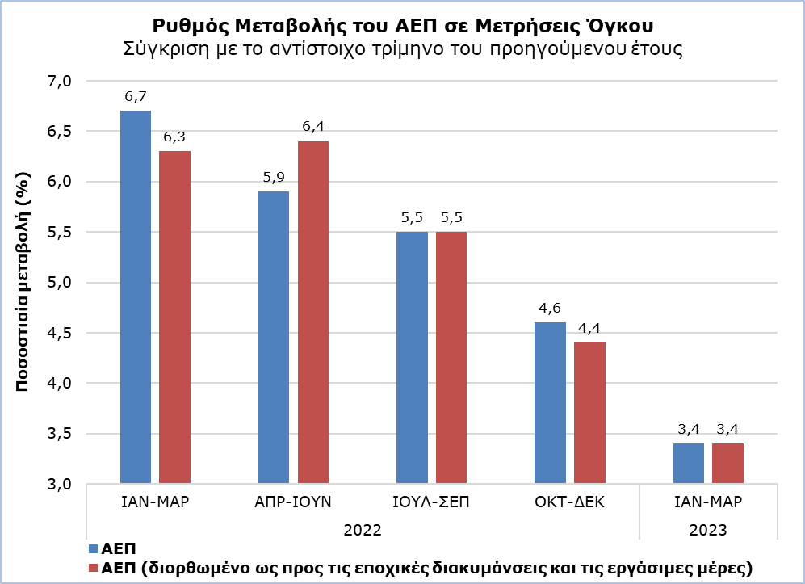

Πίνακας
ΕΤΟΣ | ΤΡΙΜΗΝΟ | Ακαθάριστο Εγχώριο Προϊόν (ΑΕΠ) |  | ΑΕΠ Διορθωμένο ως προς τις Εποχικές Διακυμάνσεις και τις Εργάσιμες Μέρες
 |  | Σύγκριση με το Αντίστοιχο Τρίμηνο του Προηγούμενου Έτους  (% μεταβολή) |  | Σύγκριση με το Προηγούμενο Τρίμηνο (% μεταβολή) | Σύγκριση με το Αντίστοιχο Τρίμηνο του Προηγούμενου Έτους  (% μεταβολή)
2022 | 1ο Τρίμηνο | 6,7 |  | 1,8 | 6,3
 | 2ο Τρίμηνο | 5,9 |  | -0.2 | 6,4
 | 3ο Τρίμηνο | 5,5 |  | 1,9 | 5,5
 | 4ο Τρίμηνο | 4,6 |  | 0,9 | 4,4
2023 | 1ο Τρίμηνο | 3,4 |  | 0,8 | 3,4

ΜΕΘΟΔΟΛΟΓΙΚΕΣ ΠΛΗΡΟΦΟΡΙΕΣ

Σκοπός

Ο σκοπός της προκαταρκτικής εκτίμησης του ΑΕΠ είναι να παρέχει μια πρώτη εικόνα της ανάπτυξης της κυπριακής οικονομίας με βάση προκαταρκτικά στοιχεία, 45 ημέρες μετά το τέλος του τριμήνου, χρησιμοποιώντας λιγότερες διαθέσιμες πηγές πληροφόρησης σε σύγκριση με αυτές που χρησιμοποιούνται στην παραγωγή των εκτιμήσεων των Τριμηνιαίων Εθνικών Λογαριασμών 2 μήνες μετά το τέλος του τριμήνου αναφοράς.

Υπολογισμός και Μεθοδολογία

Οι Τριμηνιαίοι Εθνικοί Λογαριασμοί παράγονται με τη χρήση έμμεσης προσέγγισης, η οποία βασίζεται σε βραχυπρόθεσμους δείκτες που παρέχουν πληροφορίες για την εξέλιξη των υπό μελέτη φαινομένων. Επιπλέον, η τεχνική προσέγγισης “Chow-Lin” χρησιμοποιείται για τη χρονική διάσπαση των στοιχείων.

Το επίπεδο του ΑΕΠ στην Κύπρο καθορίζεται από τις προσεγγίσεις παραγωγής και δαπανών, ενώ για την προσέγγιση εισοδήματος πραγματοποιείται έμμεσος υπολογισμός.

Οι Τριμηνιαίοι Εθνικοί Λογαριασμοί παράγονται σε τρέχουσες τιμές, τιμές όγκου και τιμές προηγούμενου έτους, δημοσιεύονται και διαβιβάζονται στη Eurostat δυο μήνες μετά το τέλος του τριμήνου αναφοράς (t+2). Η προκαταρκτική εκτίμηση λαμβάνεται εκτελώντας την ίδια διαδικασία εκτίμησης με αυτή που εφαρμόζεται για τον υπολογισμό στους t+2 μήνες, ωστόσο, με λιγότερες διαθέσιμες πηγές πληροφόρησης. Υπολογίζεται σε όρους όγκου 45 ημέρες μετά το τέλος του τριμήνου αναφοράς, δημοσιεύεται και διαβιβάζεται επίσης στη Eurostat.

Οι Τριμηνιαίοι Εθνικοί Λογαριασμοί καταρτίζονται σύμφωνα με το Ευρωπαϊκό Σύστημα Λογαριασμών (ΕΣΛ 2010) όπως ορίζεται στον κανονισμό (ΕΕ) αριθ. 549/2013 του Ευρωπαϊκού Κοινοβουλίου και του Συμβουλίου της 21ης Μαΐου 2013.

Πηγή Στοιχείων

Για την παραγωγή εκτιμήσεων των Τριμηνιαίων Εθνικών Λογαριασμών, τα ακόλουθα δεδομένα εισάγονται στο σύστημα υπολογισμού:
- βραχυπρόθεσμοι οικονομικοί δείκτες κατά οικονομική δραστηριότητα,
- διοικητικά δεδομένα,
- τριμηνιαία στοιχεία απασχόλησης,
- δείκτες τιμών.

Για περισσότερες πληροφορίες:
Πύλη Στατιστικής Υπηρεσίας, υπόθεμα Εθνικοί Λογαριασμοί
CYSTAT-DB (Βάση Δεδομένων)
Προκαθορισμένοι Πίνακες (Excel)

Οι Προκαθορισμένοι Πίνακες σε μορφή Excel περιλαμβάνουν στοιχεία μέχρι και το τέταρτο τρίμηνο του 2022. Για το πρώτο τρίμηνο του 2023 και μετέπειτα, η ενημέρωση θα γίνεται μόνο στη Βάση Δεδομένων CYSTAT-DB.

Επικοινωνία
Κωνσταντίνου Μαρία: Τηλ:+35722602226, Ηλεκτρ. Ταχ.: mconstantinou@cystat.mof.gov.cy

